Лексическая тема «Зимняя одежда»

Дидактические игры:
- Игра «Какая одежда бывает?»
Верхняя ( куртка, пальто, шуба и др.), детская…,взрослая…,женская, мужская…, зимняя…, демисезонная…, спортивная…,
- Игра «Один - много»
Куртка – куртки, плащ - …, шуба - …, свитер - … и т.д.
- Игра «Скажи наоборот».
Надевать – снимать, завязывать – развязывать, застегнуть – расстегнуть, гладить – мять, повесить – снять, покупать – продавать.
- Игра «Детали одежды» ( рассмотреть с примерами собственной одежды).
Рукав, подол, воротник, манжет, пуговица, петелька, застежка, кнопка, пояс, молния, штанина, хлястик, карман и др.
- Речевая подвижная игра «Сапожки». Импровизация движений.
Мы обули ножки в новые сапожки,
Вы шагайте, ножки, прямо по дорожке.
Вы шагайте, топайте, по лужам не шлепайте,
В грязь не заходите, сапоги не рвите.
Перескажи рассказы. (Можно описать свою одежду по образцу этих рассказов)
«Комбинезон – это детская одежда. Он сшит из плотной ткани и наполнен пухом. У комбинезона есть воротник, рукава, пояс, капюшон, молния, кнопки. Он красный, с белыми цветочками».
«Свитер – это мужская одежда. Он связан из ниток. У свитера есть воротник, рукава, манжеты, карман, пуговицы и петельки. Он в полоску».
«Сапоги – это обувь. Они сделаны из кожи, они кожаные. У сапог есть голенища, молнии, носки, подошвы, каблуки. Сапоги носят зимой, осенью и весной».

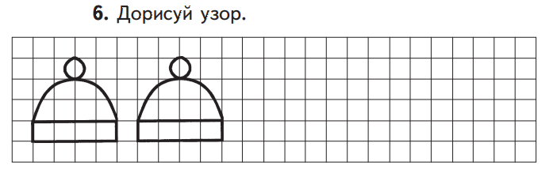
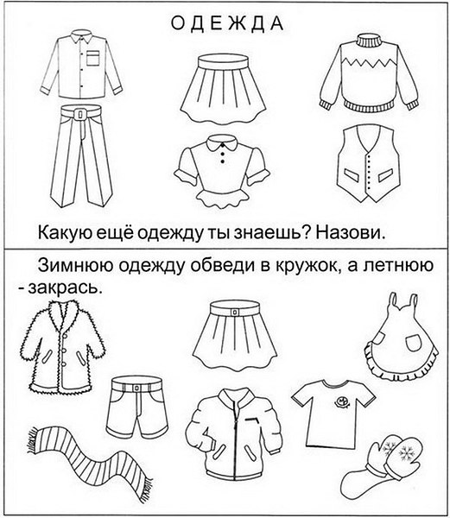

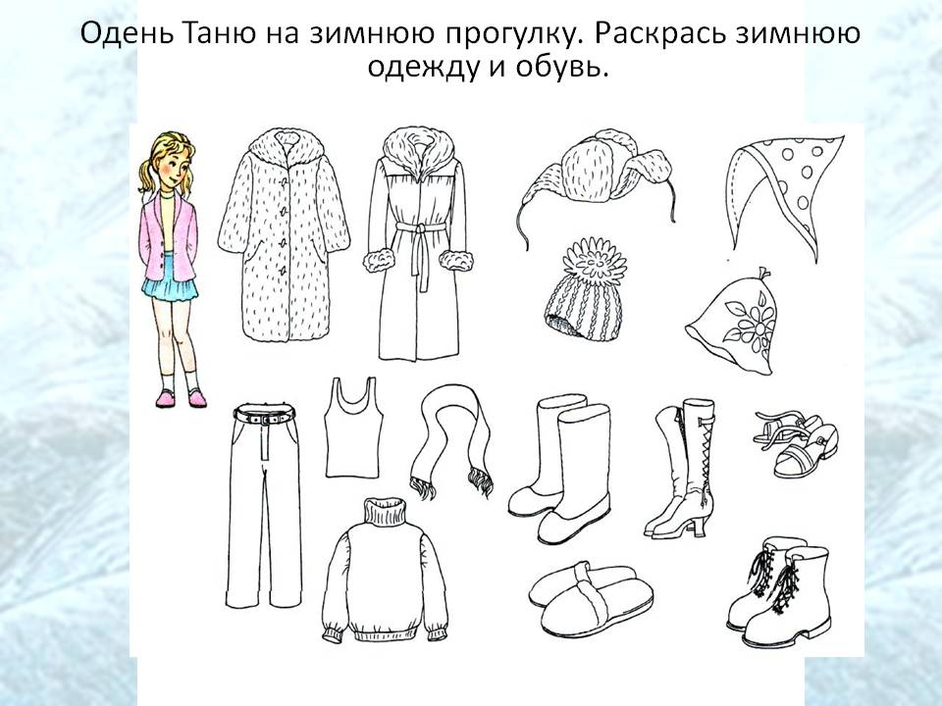

Ссылки на онлайн игры:
http://www.igraemsa.ru/igry-dlja-detej/poznavatelnye-igry/4-sezona-goda
http://www.igraemsa.ru/igry-dlja-detej/igry-na-logiku-i-myshlenie/podberi-nosok
http://www.igraemsa.ru/igry-dlja-detej/risovalki/onlajn-raskraska-dlja-devochek-krasivaja-para
http://www.igraemsa.ru/igry-dlja-detej/pazly/pazl-dlja-devochek-princessa

